

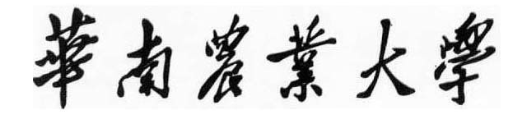

# 组网与因特网教育网站大纲

**学生姓名 周文婷**

**学生学号 201330330230**

|  |  |
| --- | --- |
| 指导教师 | **曾玲 副教授** |

1组网与因特网教育网站总体说明

网站主要分为课程文字学习、在线视频学习、题库与作业、论坛交流四大模块。其中，当客户不在线的时候仅能进行课程文字学习和浏览在线视频种类、浏览论坛内容。只有当用户在线的时候才可以进行所有的模块操作。

2离线目录

1 前言 1

1.1 研究背景 2

1.2 研究现状 3

1.3 研究目的 5

1.4 本文的组织结构 7

2 网络基础 9

2.1 概述 11

2.2.1 网络分类 15

2.2.2 协议 18

2.2.3 网络互联 22

2.2.4进程间通信的方法 30

2.2.5 分布式系统 36

3 计算机网络体系结构 40

3.1 计算机网络体系结构的形成 42

3.2具有五层协议的体系结构 46

3.2.1 物理层 48

3.2.2 数据链路层 55

3.2.3网络层 62

3.2.4 运输层 80

3.2.5应用层 91

4 万维网 92

4.1 万维网的实现 93

4.2 HTML 95

4.3 XML 98

4.4 客户端和服务器端的活动 100

5 网络安全 102

5.1 网络安全问题概述 105

5.2 两类密码体制 110

5.3 鉴别 112

5.4 密钥分配 115

5.5因特网使用的安全协议 118

5.6 系统安全 120

3 系统需求分析

3.1 软件工具介绍与技术实现方法

3.1.1 相关软件介绍

(1) **webstorm:**WebStorm 是[jetbrains](http://baike.baidu.com/view/1980886.htm" \t "http://baike.baidu.com/_blank)公司旗下一款JavaScript 开发工具。被广大中国JS开发者誉为“Web前端开发神器”、“最强大的HTML5编辑器”、“最智能的JavaScript IDE”等。与[IntelliJ IDEA](http://baike.baidu.com/view/2735945.htm" \t "http://baike.baidu.com/_blank)同源，继承了IntelliJ IDEA强大的JS部分的功能。

3.1.2 技术实现方法

(1)前端主要技术

前端主要采用HTML+CSS+AngularJS进行布局及页面调整。

（2）后端主要技术

后端主要采用Node.js搭建服务器及后台逻辑处理。

（3）数据库

采用mySQL或MoogoDB进行数据库存储。

3.2 系统目标

3.2.1 目标用户

想要学习组网与因特网的人，需要上组网与因特网这个课的学生和老师。对于想要学习组网与因特网的人，可以在网上进行文字课程的学习，观看视频或到讨论组进行学习。对于课后作业以及学生学习辅导和监督有一定需求，希望随时随地掌握学生学习信息，进行个性化反馈和辅导。教师将学习活动上传到网站，方便学生学习同时系统推送相关学习片段。教师按照学生等级选择学习者，发布作业并设置作业形式，学生接收评价与反馈得到进步。利用信息技术，教师可以把握不同学生特点，为他们提供相应的教学策略。

3.2.2 用户界面需求

(1) 要求不同用户可以在页面上看到其主要的能操作按钮，响应式页面展示基本的业务流程且完成用户任务。

(2) 要求界面的外观简洁，交互性好，用户可以进行简单操作，具有良好的易用性。

(3) 用户可以在PC，移动端，pad端多平台操作。

3.3 需求分析

1. 首页

原型图：

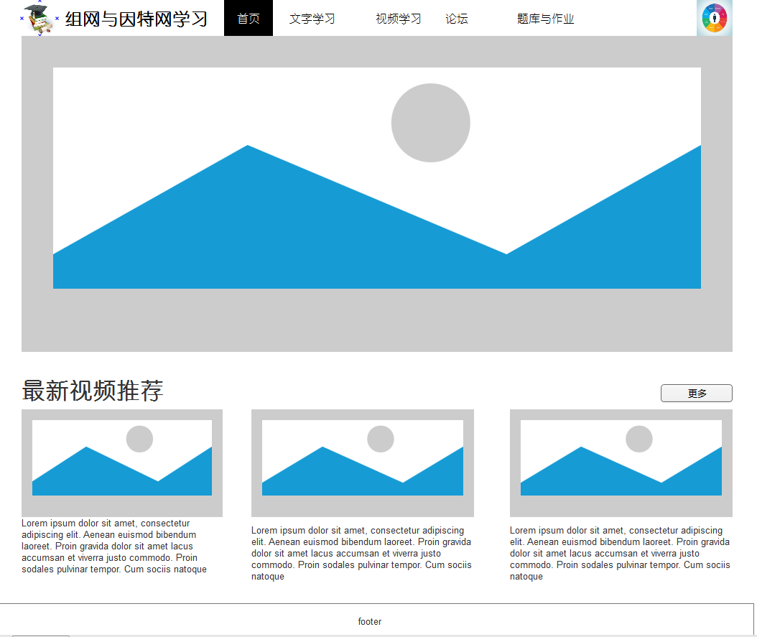

说明：首页主要有一个菜单栏、轮播，显示一些最新消息图，和最新视频推荐。（2）文字学习板块

原型图：

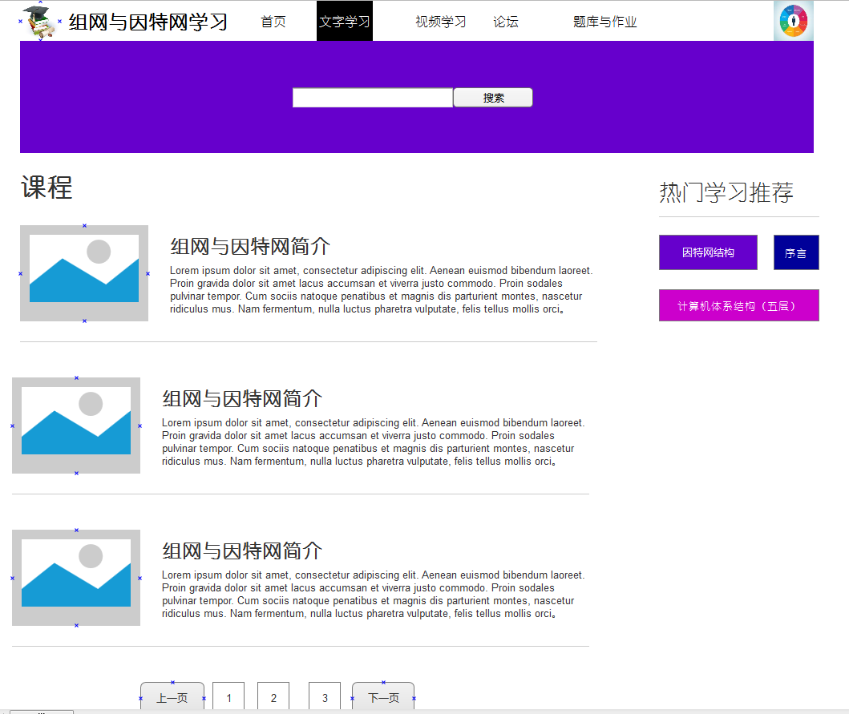

说明：文字学习板块页面将会列出所有的文字课程，其中每个课程有相应的内容简介。中部有一个搜索块可以搜索课程。右侧将会有一个热门学习推荐。该推荐会按照学习人数的最多来推荐。一般推荐前5-6个。

课程大概页

原型图：

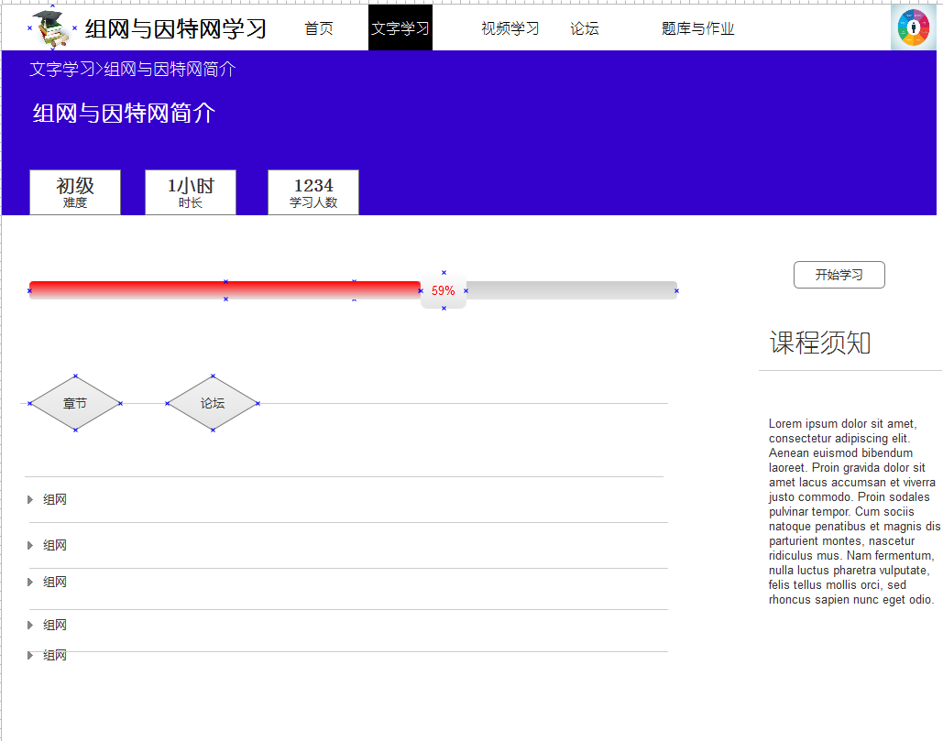

说明：

课程大概页面将会给出跟多的该章节的信息，例如难度、时长、学习人数、当前自己的学习进度、课程须知等。

具体学习页面：

原型图：

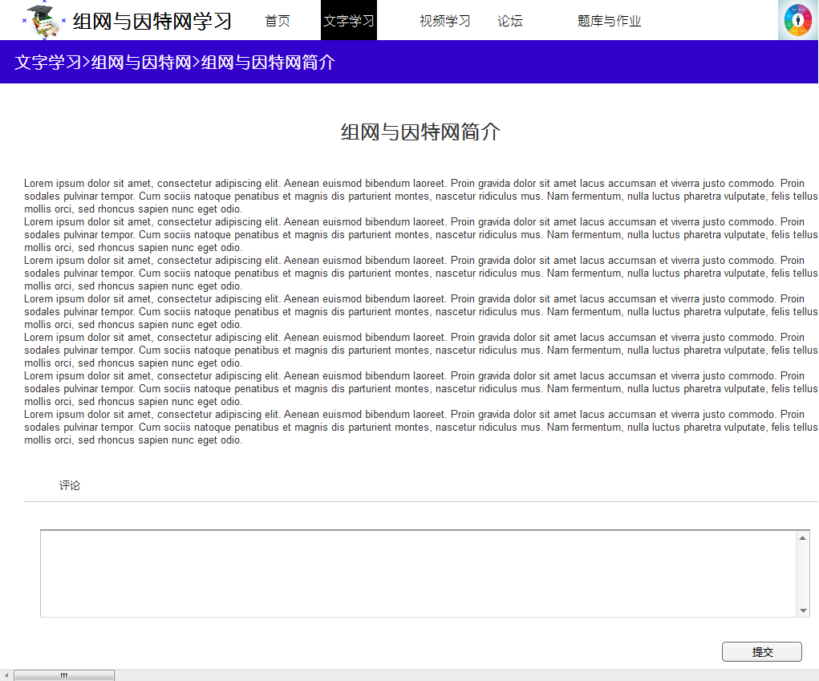

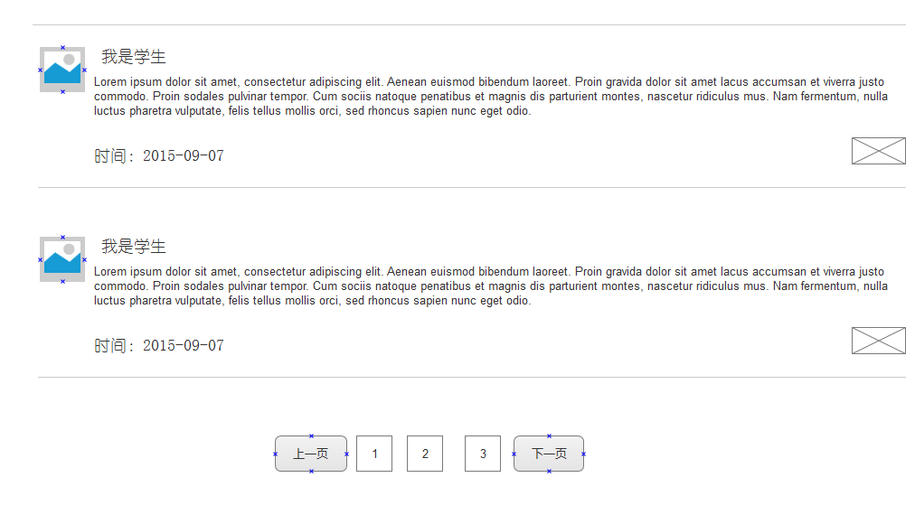

说明：

该页面会给出具体的需要学习的内容，下方可以进行评论。此处的评论为所有人可见。

（3）视频学习板块

原型图：

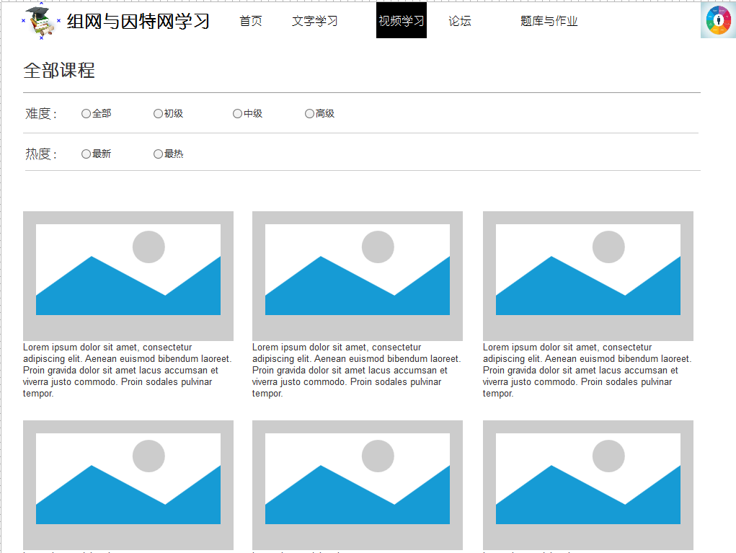

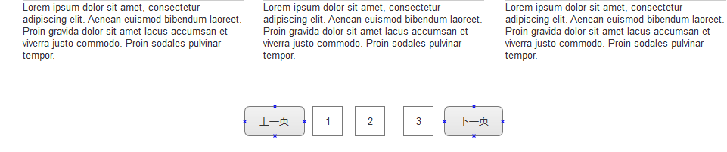

说明：

该页面会陈列所有的视频，上方可根据难度和热度来做简单的筛选。

课程大概学习页面及具体学习页面与文字学习板块中的页面相同排版，此处不再黏贴。

（4）题库与作业

原型图：

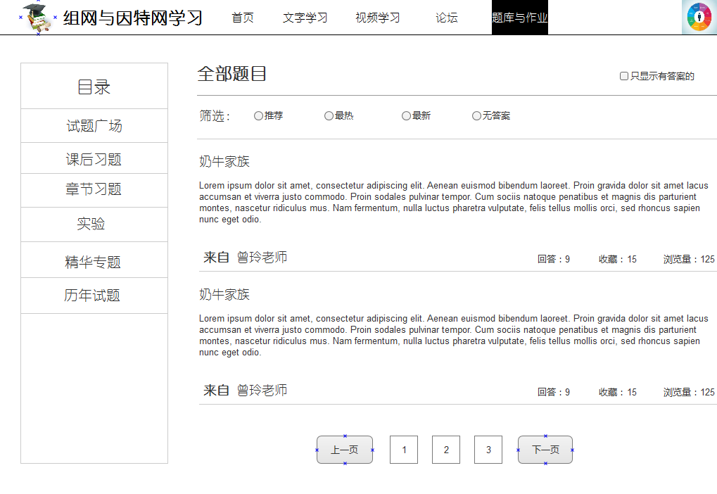

说明：

该页面左边有一个题库的目录，学习者可根据相应的需要来选择，右边分页给出相应的题目，同时可根据推荐、最热、最新、无答案来进行筛选。

具体题目页面：

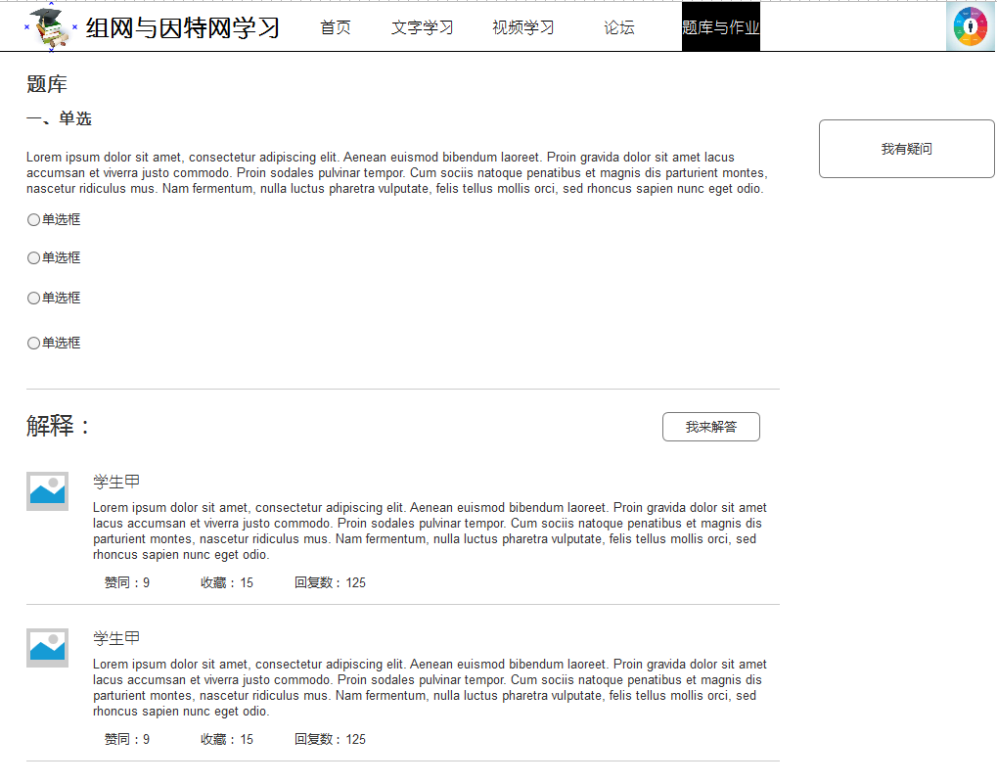

说明：具体题目页面将会列出题目及答案，下方将会有一些学习着的解释，如果还有疑问，可再进行提问，提问的问题将会作为去到论坛交流处。

（5）论坛交流

原型：

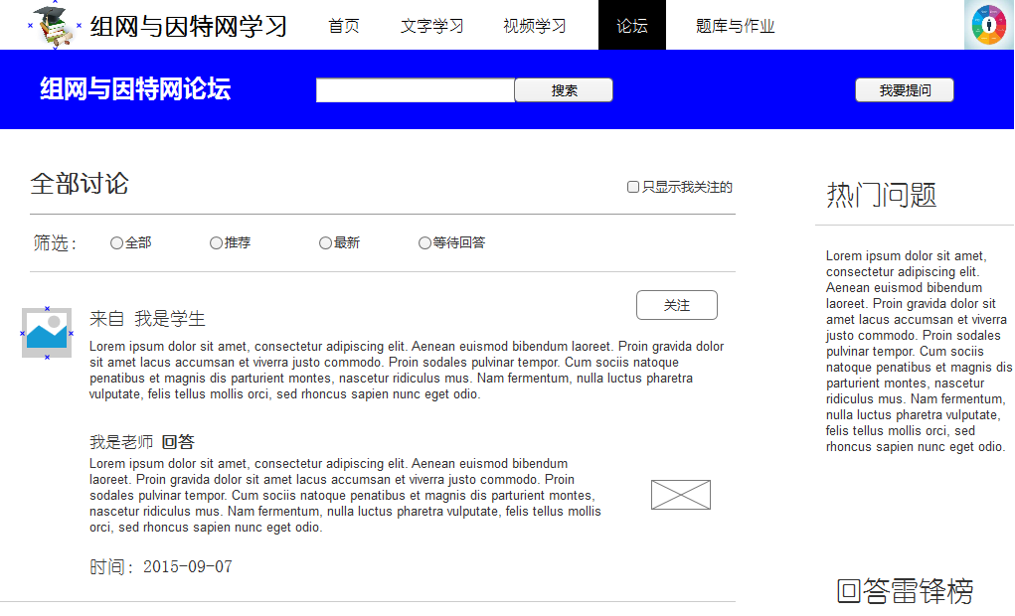

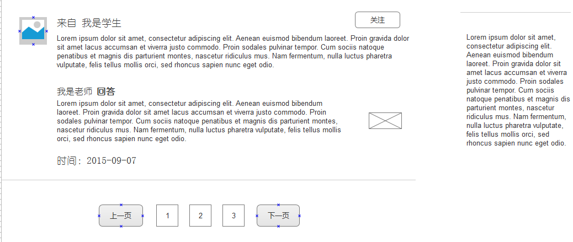

说明：

该页面将会有所有的讨论及回答。该处的问题是学习者提出的及学习者回答的。

右侧还有热门问题及回答雷锋榜。

1. 个人中心页

原型图：

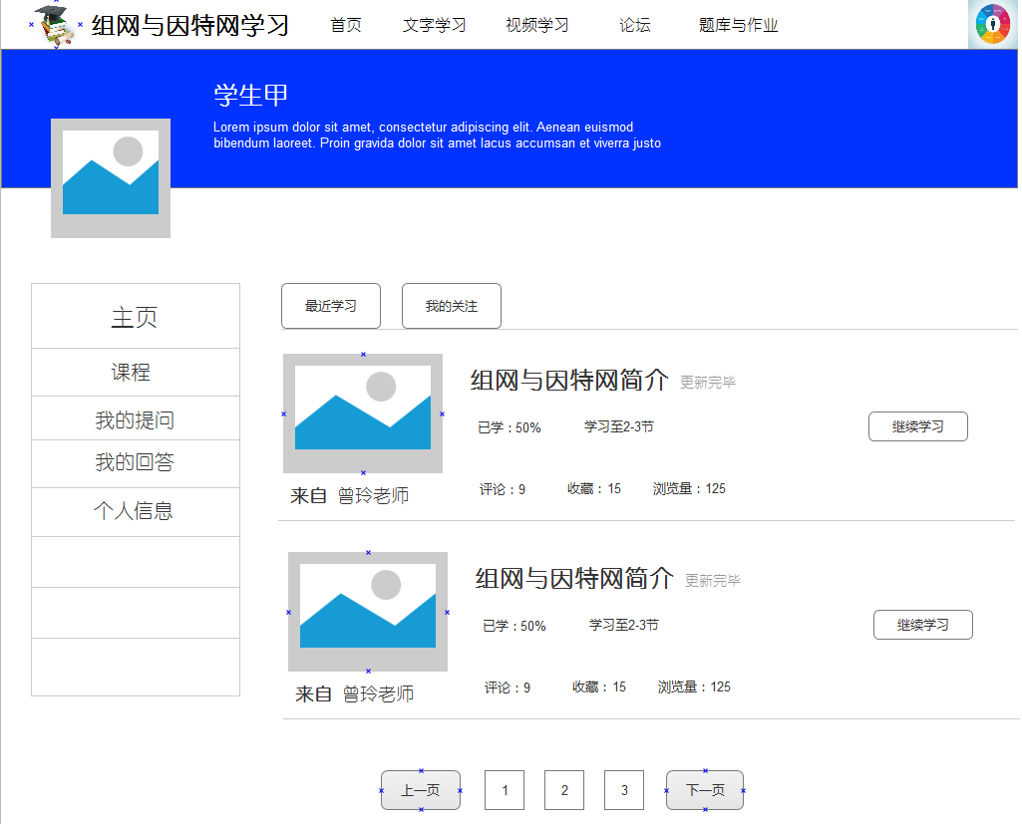

个人信息：

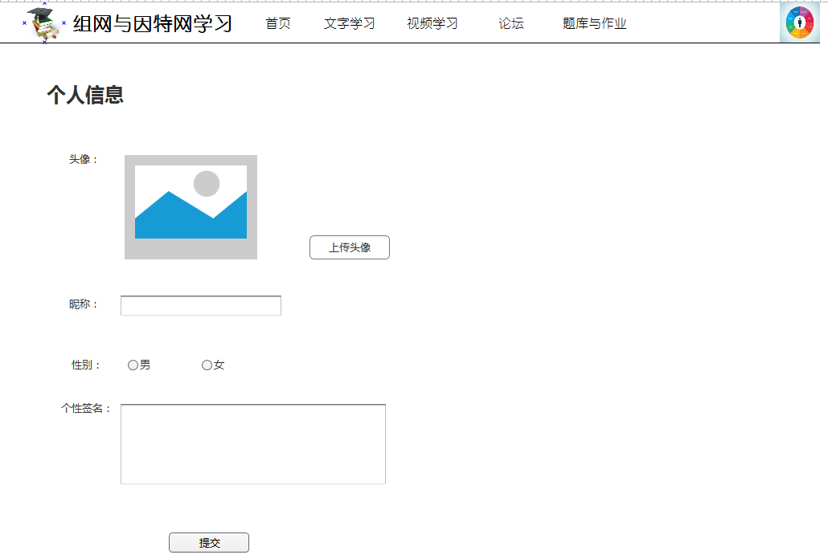

3.4功能说明

上面列举了一些主体页面的原型图，下面就具体功能进行阐述：

1. 游客功能：指的是未登录或者未注册帐号的学习者，这时候可以学习除视频外的所有学习板块，但是不能进行评论或者对问题进行回答。
2. 用手机号码注册并且已经登录的用户：可以进行所有的课程学习及提问、回答问题等。其中，将会对用户关注的课程，最近学习的课程，用户的提问和回答进行记录，这些将在个人中心可以查看。
3. 管理员：对学习内容、论坛等进行增删查改等操作。
4. 课程：对于每个课程，文字课程和视频学习课程进行相同的参数记录，分别记录每个课程的难度（由管理员评估）、时长（由管理员评估）、学习人数、评论数等信息。
5. 论坛问题：将会记录每个问题的回答数、每个回答的赞同数、关注数等。
6. 题库与作业：题库中的问题均由管理员上传。